技能提升作业(十二)
1．函数y＝x＋sin|x|，x∈[－π，π]的大致图像是( )
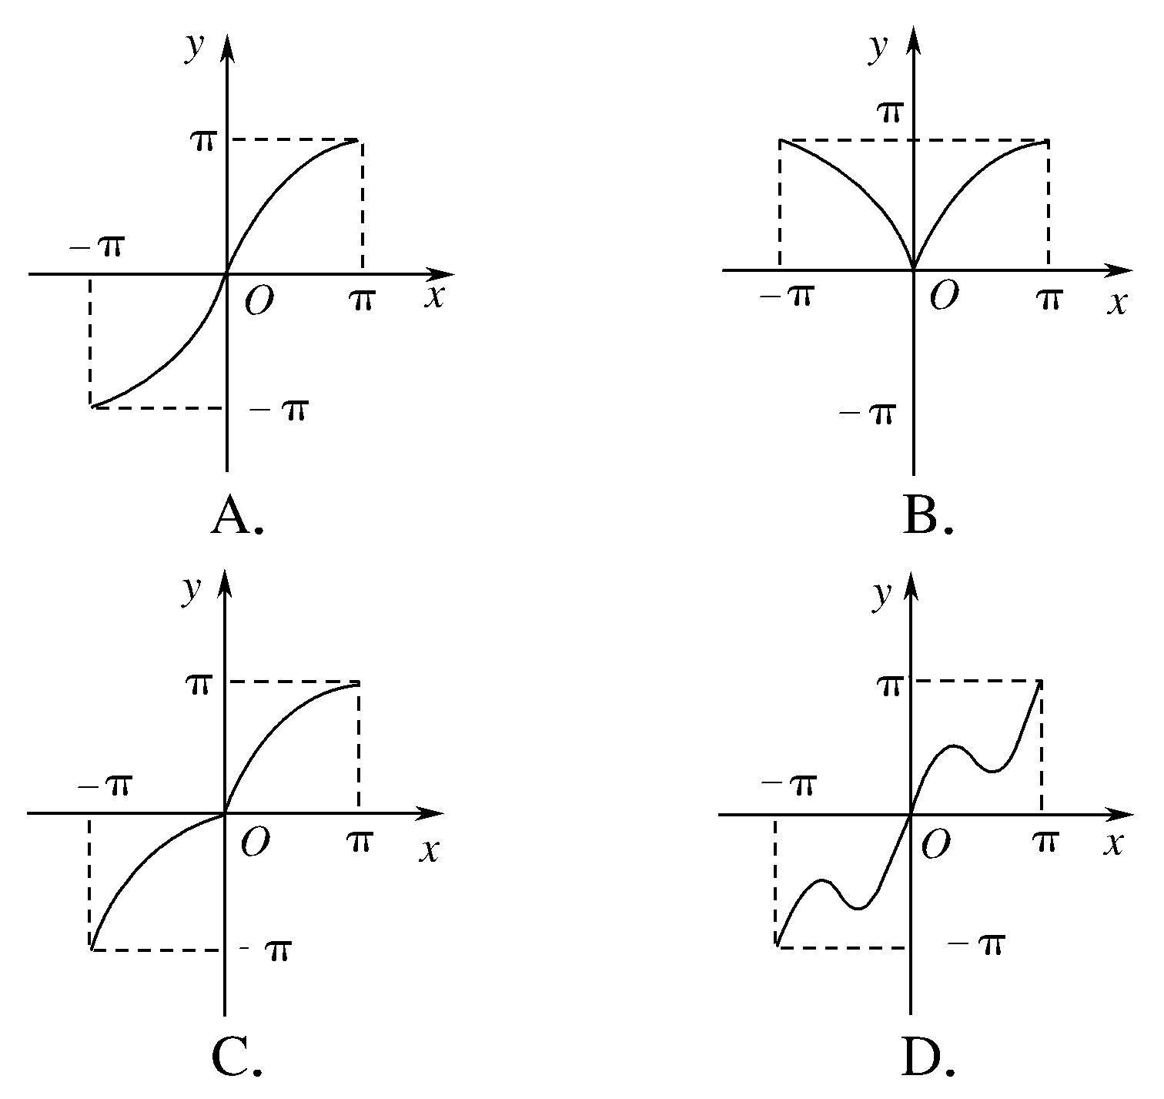
解析 y＝x＋sin|x|是非奇非偶函数，在[0，π]上是增函数，故选C.
答案 C
2．如下图，单摆从某点开始来回摆动，离开平衡位置O的距离s cm和时间t s的函数关系式为s＝6sin(2πt＋)，那么单摆来回摆动一次所需的时间为( )
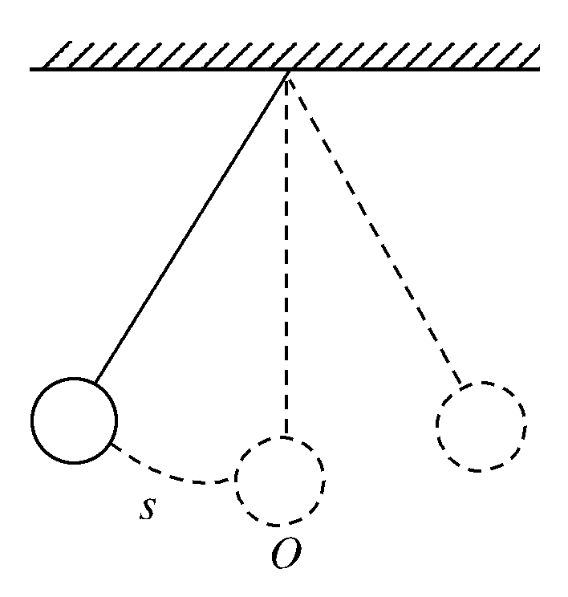
A．2π s B．π s
C．0.5 s D．1 s
解析 依题意是求函数s＝6sin的周期，T＝＝1.故选D.
答案 D
3．要得到y＝tan的图像，只要将y＝tan2x的图像( )
A．向左平移个单位 B．向右平移个单位
C．向左平移个单位 D．向右平移个单位
解析 ∵y＝tan＝tan2，∴将y＝tan2x的图像向右平移个单位即得y＝tan的图像．故选D.
答案 D
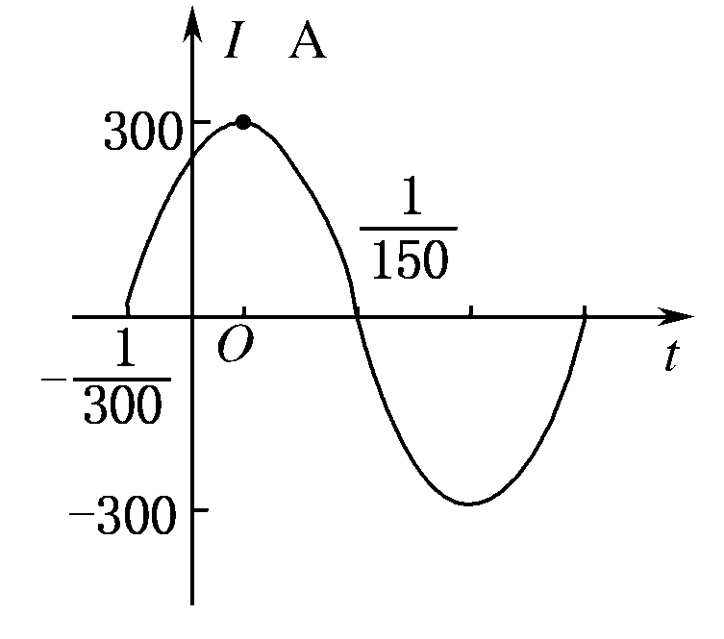
4．如图，表示电流强度I与时间t的关系为I＝Asin(ωt＋φ)(A>0，ω>0)在一个周期内的图像，则该函数的解析式为( )
A．I＝300sin
B．I＝300sin
C．I＝300sin
D．I＝300sin
解析 分析图像可知，A＝300，T＝2×＝，
∴ω＝＝100π.又当t＝时，I＝0.故选C.
答案 C
5．函数y＝－xcosx的部分图像是( )
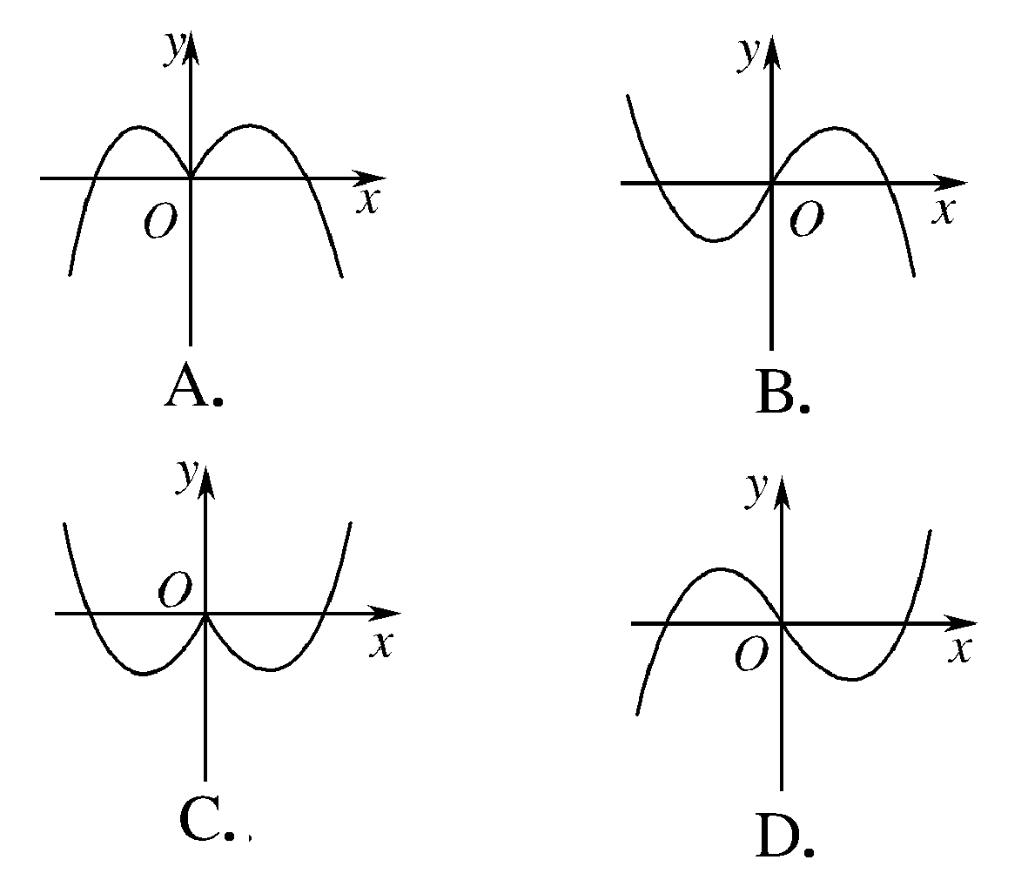
解析 因为函数y＝－xcosx是奇函数，它的图像关于原点对称，所以排除A、C.当x∈(0，)时，y＝－xcosx<0，排除B.
答案 D
6．在匀强磁场中，匀速转动的线圈所产生的电流强度I是时间t的正弦函数，关系式为I＝3sin，则它的最大电流和周期分别为________．
答案 3,4π
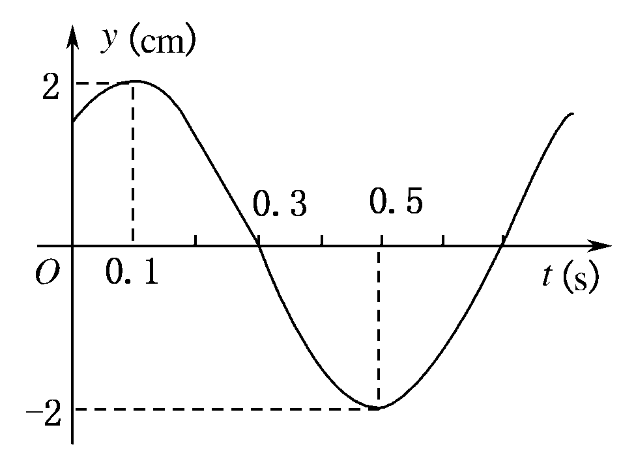
7．如图是一弹簧振子作简谐振动的图像，横轴表示振动时间，纵轴表示振子的位移，则这个振子振动的函数解析式是__________．
解析 分析图像可知，A＝2，T＝2×(0.5－0.1)＝0.8.
∴ω＝＝π.故可设函数解析式为
y＝2sin，代入点(0.1,2)得sin＝1.
∴φ＝.故解析式为y＝2sin.
答案 y＝2sin
8．一树干被台风吹断，折成60°角，树干底部与树尖着地处相距20米，树干原来的高度为________米．
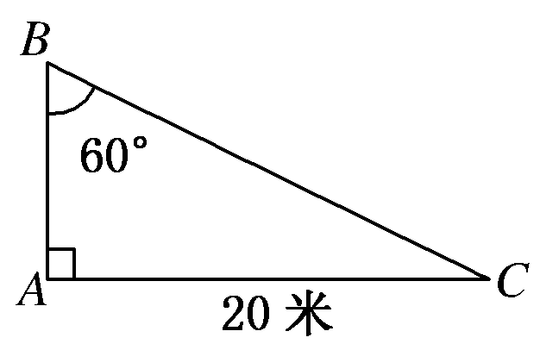
解析 如图所示，在Rt△ABC中，AC＝20米，∠B＝60°，
∴sinB＝，∴BC＝＝＝.
又AB＝BC＝，
∴树干高为AB＋BC＝20.
答案 20

9．心脏在跳动时，血压在增加或减小．血压的最大值、最小值分别称为收缩压和舒张压，血压计上的读数就是收缩压和舒张压，读数120/80 mm Hg为标准值．设某人的血压满足函数关系式P(t)＝115＋25 sin(160πt)，其中P(t)为血压(mm Hg)，t为时间(min)，试回答下列问题：
(1)求函数P(t)的周期；
(2)此人每分钟心跳的次数；
(3)求出此人的血压在血压计上的读数，并与标准值比较．(健康成年人的收缩压和舒张压一般为120～140 mm Hg和60～90 mm Hg)
解 (1)根据公式T＝，可得T＝＝.
(2)根据公式f＝，可得f＝80，即此人的心率是80次/分钟．
(3)函数P(t)＝115＋25 sin(160πt)的最大值是115＋25＝140，最小值是115－25＝90，即此人的血压为140/90 mm Hg，与标准值相比较偏高一点．
10．已知某游乐园内摩天轮的中心O点离地面的高度为50 m，摩天轮做匀速转动，摩天轮上的一点P自最低点A点起，经过t min后，点P的高度h＝40sin＋50(单位：m)，那么在摩天轮转动一圈的过程中，点P的高度在距地面70 m以上的时间将持续多少分钟？
解 依题意得40 sin＋50≥70，
即cost≤－，
从而在一个周期内持续的时间为
≤t≤，∴4≤t≤8，即持续时间为4分钟.

教师备课资源
1.若角A，B是锐角△ABC的两个内角，则点P(cosB－sinA，sinB－cosA)在( )
A．第一象限 B．第二象限
C．第三象限 D．第四象限
解析 ∵∠A、∠B是锐角三角形的两个内角，
∴∠A＋∠B>90°，∴∠B>90°－∠A.
∴cosB<sinA，sinB>cosA.
即cosB－sinA<0，sinB－cosA>0，
∴点P在第二象限．
答案 B
2．设∠A为△ABC的内角，且sinA＝，那么角A等于( )
A. B.
C.或 D．kπ＋(k∈Z)
答案 C
3．已知某人的血压满足函数解析式f(t)＝24sin160πt＋110，其中f(t)为血压，t为时间，则此人每分钟心跳的次数为________．
解析 由f(t)＝24sin160πt＋110，得周期T＝＝，
∴心跳次数为f＝＝80.
答案 80
4．某昆虫种群数量1月1日低到700，当年7月1日高达900，其数量在这两个值之间按正弦曲线规律性改变，若t以月为单位，则种群数量y关于时间t的函数解析式为________．
解析 依题意得，＝6，T＝12，
∴ω＝＝，A＝(900－700)＝100，
b＝(900＋700)＝800.
设y＝100sin＋800，
当t＝0时，y＝700，知φ＝－.
∴y＝100sin＋800
＝－100cost＋800.
答案 y＝－100cost＋800
5．求当函数y＝－cos²x＋acosx－－的最大值为1时a的值．
解 y＝－cos²x＋acosx－－
＝－²＋－－.
令t＝cosx，则t∈[－1,1]，
∴y＝－²＋－－.
①当<－1，即a<－2时，t＝－1，
y有最大值为－a－＝1，
∴a＝－>－2(舍去)．
②当－1≤≤1，即－2≤a≤2时，y有最大值为
－－＝1，∴a＝1－，或a＝1＋(舍去)．
③当>1，即a>2时，t＝1，y有最大值为－＝1，∴a＝5.
综上可知，a＝1－，或a＝5.

